ENTRE AIDANTS : une formation par et pour les parents de personnes avec un handicap rare

Le GNCHR propose une formation en e-learning destinée aux aidants familiaux de personnes en situation de handicap rare, principalement les parents.

La formation est intitulée « ENTRE AIDANTS ».

Les modules de formation sont accessibles GRATUITEMENT et sans inscription via un site internet à l’adresse : http://entreaidants.handicapsrares.fr

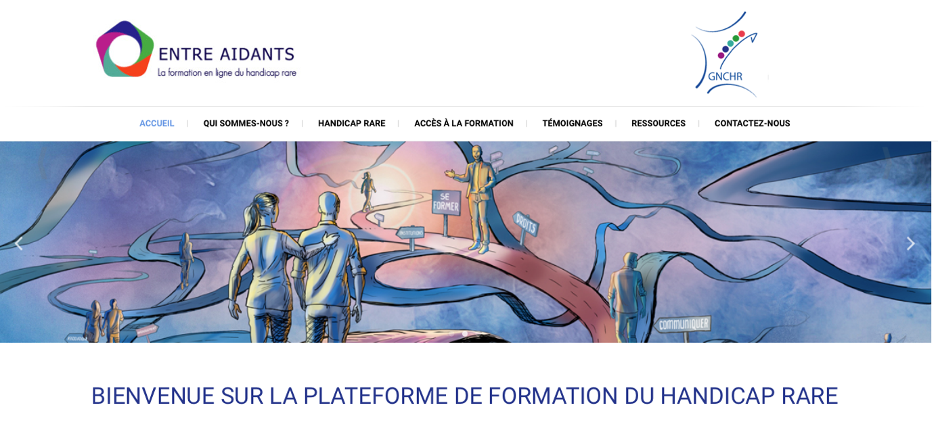

Ce site propose également des témoignages et des ressources, l’ensemble étant pensé par et pour des parents aidants.

Un groupe de parents aidants a testé la qualité du site et des modules et permis d’ajuster les contenus au plus près des attentes.
Avis des parents :
« C’est un site positif, cela fait du bien. C’est un bon site relais. », « Bravo ! C’est vraiment de bonne qualité !»

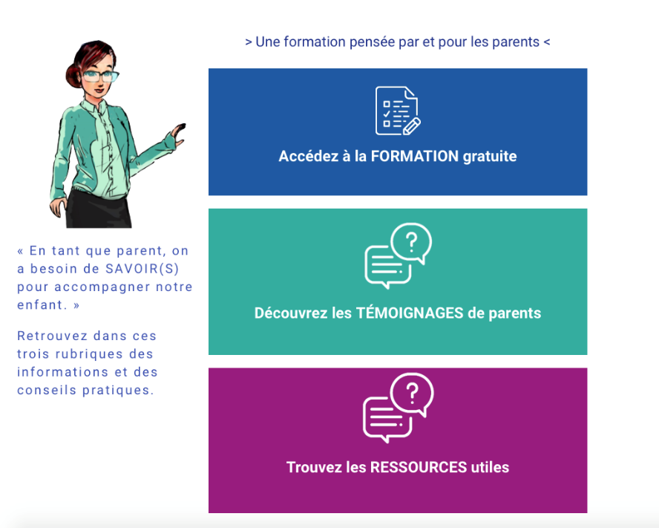

La formation est constituée de 6 modules et de 5 vidéos de témoignages coconstruits avec des aidants familiaux et des professionnels du Dispositif Intégré Handicaps Rares.

Ces modules comprennent des exemples à partir de situations vécues, des quiz pour comprendre ces situations, des conseils pratiques et des liens vers des ressources.

Les modules peuvent être suivis indépendamment et dans n’importe quel ordre.
Des fiches de synthèse et le texte intégral sont également à disposition.

1/ « Votre rôle d’aidant »

Pour apprendre à :
- Différencier les rôles de parent/proche et d’aidant.
- Reconnaître son rôle d’aidant et mobiliser les aides.

Avis d’un parent :
« Cela nous rappelle que nous sommes des parents avant d’être des aidants »

Pour apprendre à :
- Repérer les moyens qu’utilise l’enfant pour communiquer.
- Aider l’enfant à mettre en place une communication intentionnelle.
- Partager les moyens de communication établis entre vous et l’enfant.
- Structurer sa communication.
2/ et 3/ « Communiquer avec votre enfant »

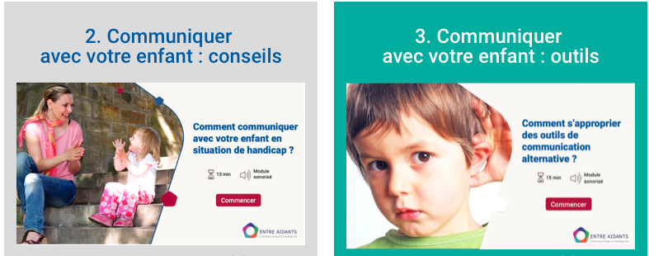

Avis d’un parent :
« Le module est très positif par rapport aux parents, les rend actifs »

4/ « Explorer le champ des possibles »

Avis d’un parent :
« C’est pratico-pratique, sans qu’il y en ait trop. »

Pour apprendre à :
- Repérer les besoins, les désirs et les aspirations.
- Mobiliser les ressources.

5/ « Faciliter votre recherche de solutions »
Pour apprendre à :
- Traduire les difficultés en besoins.
- Identifier les aides et les interlocuteurs.
- Préparer les démarches.
Avis d’un parent :
« C’est intéressant car cela donne plein d’adresses, et l’ensemble de ce qu’il faut savoir. »

En complément de ces modules, 5 vidéos de témoignages de parents délivrent des messages partagés par beaucoup d’aidants.

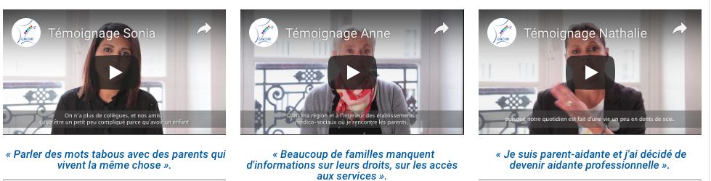
Avis d’un parent :
« On voit que les personnes parlent avec leur cœur. On n’est pas là pour dramatiser et s’apitoyer, comme souvent les reportages à la TV. »

Le site présente également :
- Une page « Ressources » proposant un accès facile aux structures et associations dans le champ du handicap rare.
- Un module complémentaire intitulé « Comment rechercher efficacement de l’information en ligne ? » comprenant des conseils pour effectuer des recherches sur Internet sur des thèmes rares.

Au dire des participants au projet, la co-construction entre parents et professionnels, la pluridisciplinarité des participants et l’investissement des bénévoles ont permis de créer une formation qui atteint notre objectif : apporter conseils, témoignages et information aux parents de personnes en situation de handicap rare.

LE HANDICAP RARE, QU’EST-CE QUE C’EST ?
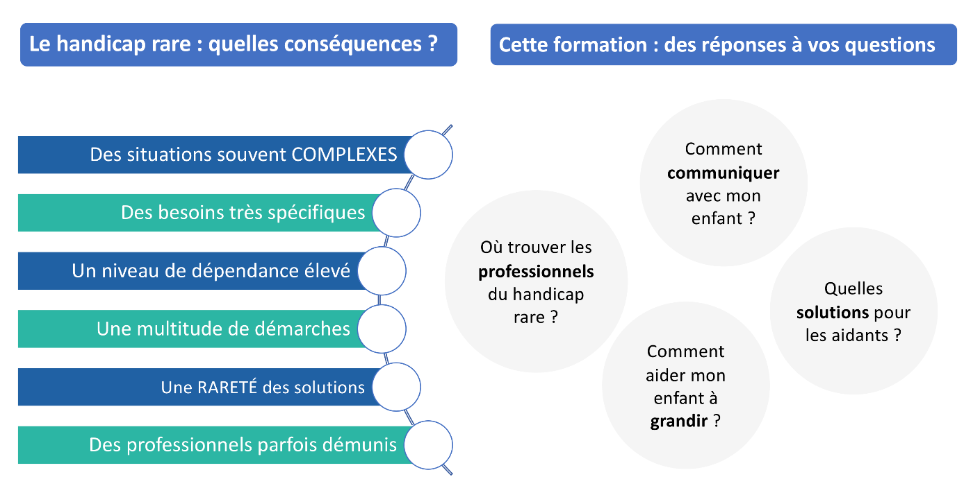

QUI SOMMES-NOUS ?

Les contenus ont été élaborés par des groupes de travail constitués de parents, en lien avec les Équipes Relais Handicaps Rares (ERHR) des régions AuRA, Nord-Est, Ile-de-France et l’appui de l’équipe nationale du GNCHR.
Le Groupement National de Coopération Handicaps Rares (GNCHR) est à l’origine de ce projet, et en assure la coordination.

Ce site a été conçu avec le soutien de la CNSA.

Le GNCHR est un réseau au service de la personne en situation de handicap rare, de son entourage et des professionnels qui l’accompagnent.
Créé au cours du 1er Schéma national handicaps rares 2009-2013 par les associations gestionnaires des Centres nationaux de ressources (CNRHR), de par son statut juridique en GCSMS, le GNCHR :
- Structure et coordonne les missions et activités transversales et communes des CNRHR ainsi que la contribution à la recherche
- Exerce en propre les tâches de capitalisation, formalisation et diffusion des connaissances auprès des professionnels et des familles
- Appuie et conseille les professionnels dans le cadre du développement d’un travail en réseau tel que défini par l’organisation en Dispositif intégré
- Assure la formation et l’information nécessaire adaptée

Pour en savoir plus : www.gnchr.fr

